课程编号：C014004 北京理工大学2007-2008学年第二学期
2006级数字电子技术基础A试题（A卷）
注：试题答案必须写在答题纸上，在试卷和草稿纸上答题无效
班级 学号 姓名 成绩

一、（10分）将下列各式化简为最简与或式，方法不限。
1．
2．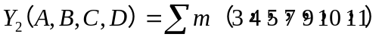 约束条件：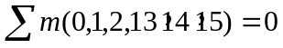
二、综合题（20分）
1、已知图2中（1）（2）（3）为TTL门电路，（4）（5）为CMOS门电路，分别写出各电路的输出状态（0、1或高阻）或表达式。
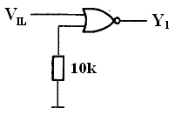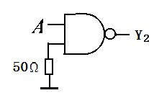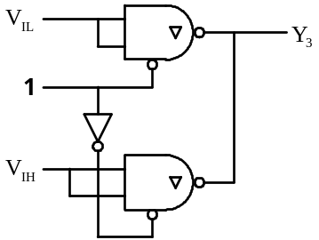
（1） （2） （3）
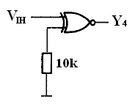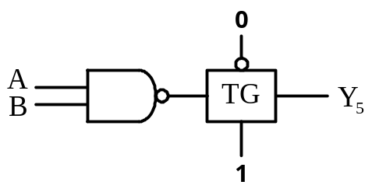
（4） （5）
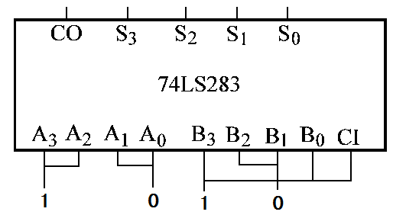
图2-1
2、四位并行加法器74LS283接法如图2-4所示，输出端S₃S₂S₁S₀的状态为 ，进位输出端CO的状态为 。

图2-2

3、一个8位D/A转换器的最小输出电压V_{LSB}=0.02V，当输入码为00010010时，输出电压vo = V；
4、存储容量为2K×8位的随机存储器，需要 根地址线；若用1K ×4位的RAM来实现上述存储容量，需要 片。

三、（12分）写出图3所示电路中Z₁逻辑函数表达式，列出真值表，确定电路的逻辑功能。
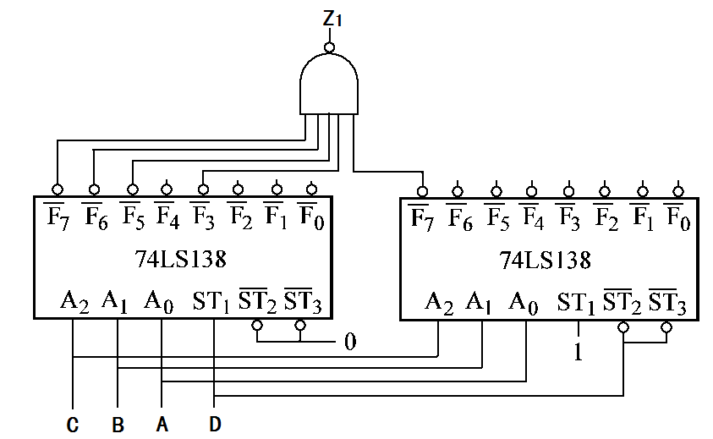

图3
四、（12分）已知四位二进制加法计数器74LS161的功能表见表4-1，八选一数据选择器74LS151的功能表见表4-2。用计数器和数据选择器构成图4所示的电路。试列出在时钟脉冲CP作用下输出Y及Q₃ Q₂ Q₁ Q₀的状态转换表。
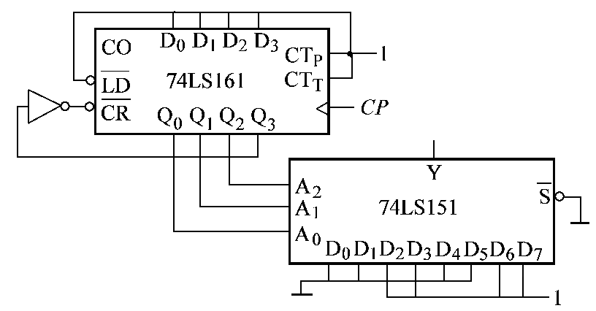
图4

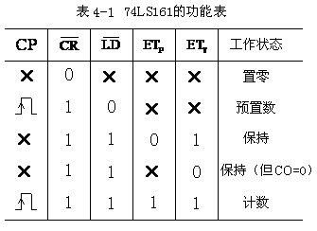

其中：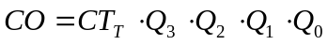
表4-2 74LS151的功能表
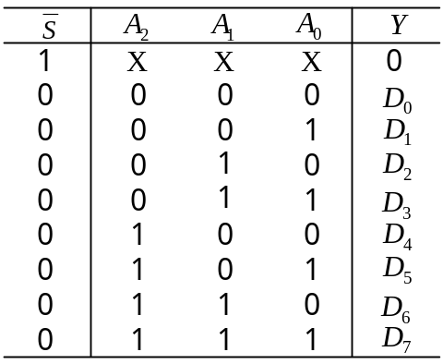
五、（8分）图5所示电路，设各触发器的初始状态均为0，试画出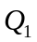、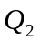与时钟信号CP的对应波形图。
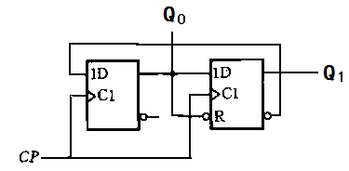

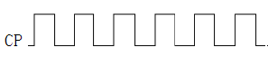

图5

六、（16分）电路如图6所示，其中R₁=2.2KΩ，R₂=1KΩ，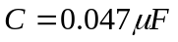。
- 说明555定时器构成电路的名称。计算输出Vo的频率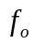=？Ω
2．分析由JK触发器FF0、FF1、FF2构成时序电路的功能。要求写出驱动方程、状态方程，画出完整的状态转换图，检查电路能否自启动。
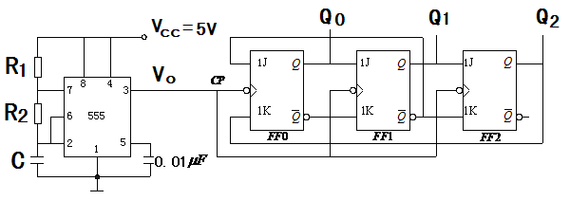
图6
七、（10分）已知四位二进制加法计数器74LS161的功能表见表4-1所示，用74LS161设计一个39进制计数器。

八、（12分）用JK触发器设计一个可控进制计数器，要求满足如图8所示的状态转换图。要求写出设计步骤，画出逻辑电路图。
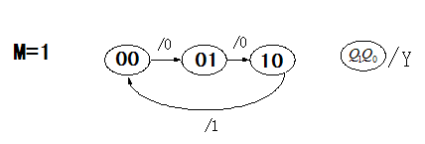
M=1时的状态转换图
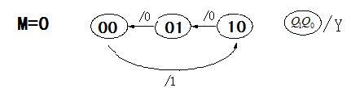
M=0时的状态转换图
图8

